Андреева Александра Васильевна,
учитель начальных классов,
высшая квалификационная категория,
МБОУ «лицей №18 »,г. Орел.
Как подготовить ребенка к школе
«Быть готовым к школе – не значит уметь читать, писать и считать. Быть готовым к школе – значит быть готовым всему этому научиться».
Венгер. Л. А.
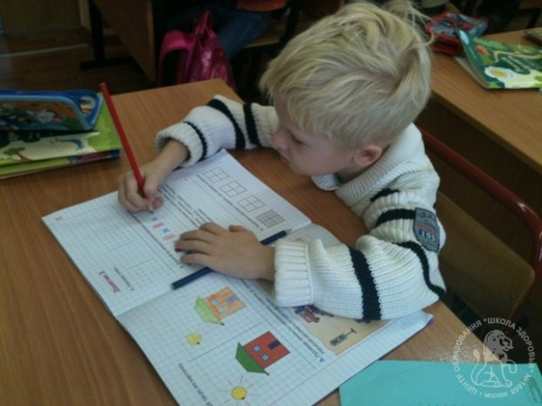
Многие родители считают, что подготовить ребенка к школе – это значит научить его считать, немного читать. В какой-то степени они правы. Чаще всего дети, поступающие в школу, уже знают счет до 10 и обратно, прибавляют и вычитают по 1, считают до 100, читают: редко слоговое, чаще буквенное чтение. Многие умеют писать печатными буквами некоторые слова.
Но это не главное. Любой учитель школы скажет спасибо родителям, если они научили ребенка слушать, работали над его вниманием, усидчивостью, привили некоторые несложные навыки самообслуживания, работали, обращая внимание на культуру поведения ребенка, над воспитательной стороной: ребенок умеет вести себя со старшими, с ровесниками, учили сдержанности и терпению.
Очень важно еще воспитать интерес у ребенка к школе, к знаниям. Хотя первое элементарное проявление интереса к знаниям наблюдается у детей очень рано. Систематическая работа начинается в детском саду. Пробудить интерес у ребенка к школе, к учению, вызвать в нем желание учиться, систематически овладевать знаниями – одна из серьезных задач подготовительной группы детского сада. Содержательная, разнообразная деятельность детей (игра, труд, занятия, развлечения) способствуют формированию знаний, умений, определенных навыков, являющихся основой выработки интереса к дальнейшему обучению в школе.
Идет постепенная работа над выработкой таких качеств, как самостоятельность и ответственность за порученное дело, умение одновременно со всеми начать и закончить работу, слушать, не отвлекаясь, отвечать на вопросы, когда вызывают, активно воспринимать предлагаемое, точно выполнять указания воспитателя, учителя. Добиться этого помогает правильно организованный учебный процесс, в основе которого лежит развитие у детей познавательного интереса.
Успешное усвоение детьми знаний в школе во многом зависит от того, как их подготовили к учебной деятельности в период дошкольного детства. Требования школы заключаются не только в том, чтобы дети, поступающие в первый класс, владели элементарными умениями считать и читать. Школа предъявляет требования в первую очередь к уровню мыслительной деятельности ребят. Отсюда задача родителей, детского сада – учить детей умению наблюдать, анализировать, обобщать, делать выводы и умозаключения. Ведущую роль в воспитании мыслительных способностей детей играют их знания об окружающей жизни, явлениях природы, людях, различных формах их деятельности и отношений.
Через несколько месяцев дети поступят в школу и станут первоклассниками. Учителю и родителям вместе предстоит укреплять, поддерживать у детей интерес к обучению в школе. Как научить неусидчивого ребенка, приучить к сосредоточенности, выдержки, какими приемами возбуждать у ребенка желание приобретать знания, развивать у детей любознательность и т. д. Только постоянное содружество учителя и семьи помогут выполнить общую задачу – успешное обучение в школе.
У каждого ребенка должен быть уголок школьника. Пусть «хозяин» понемногу обживает новые владения, расставляет в нужном ему порядке и сам этот порядок поддерживает, рисует, рассматривает картинки, играет с друзьями в « учителей и учеников». Повседневные занятия в таком уголке приучают ребят заниматься длительное время определенным делом, преодолевать трудности, а это все необходимо, чтобы воспитать у детей правильное отношение к школе и к учебе.
Воспитание желания учиться, самостоятельности, усидчивости, настойчивости, а также умения преодолевать препятствия, управлять своим поведением, отношение ребенка к взрослым и ровесникам характеризует степень подготовки ребенка к школе. Все эти качества, навыки, привычки, черты характера воспитываются постепенно, ежедневно, в конкретных делах ( дома, в детском саду, затем в школе).
Над чем работать дома
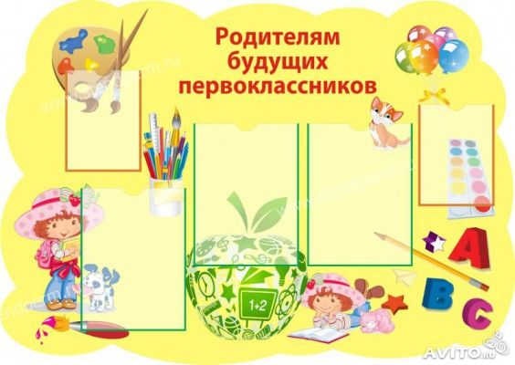
- Для укрепления моторики рук, мелких мышц пальцев, кисти детям заниматься мозаикой, лепкой, конструированием, сборкой, работать с ножницами, собирать пазлы, разукрашивать рисунки, заниматься штриховкой.

- Поручать работу, требующую внимание и усидчивость, поощрять за хорошо выполненную работу; поддерживать интерес; проследить, чтобы выполнили до конца, поэтому поручать посильное дело, задание.

- Работать над развитием речи, запасом слов ребенка, развивать память: заучивать небольшие стихотворения, скороговорки, пересказывать эпизоды из увиденного интересного фильма, рассказа, сказки.

- В доме должны стать друзьями детские художественные книги. Совместно читать, задавать вопросы по прочитанному тексту, рисовать, иллюстрировать понравившиеся отрывки.

- Если вы хотите видеть в своем ребенке положительные качества характера, сами в первую очередь следите за собой, спрашивайте в первую очередь с себя: а все ли вы правильно делаете, поступаете, каковы ваши отношения с членами семьи, пользуетесь ли вы уважением.
Нам предстоит большая кропотливая совместная работа по обучению и воспитанию наших детей. Это большая ответственность. Терпения вам и удачи!
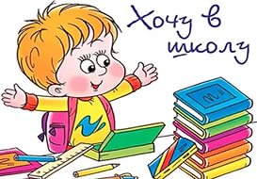
Литература:
Подготовка ребенка к школе, Абраменко М. К., Минск, 1980

